TEHNISKĀ SPECIFIKĀCIJA Nr. TS 1603.040 v1

Augstspiediena mazgāšanas iekārta, 3 fāžu, darbināma no elektrotīkla
Nr. | Apraksts | Minimāla tehniskā prasība | Piedāvātā produkta konkrētais tehniskais apraksts | Avots | Piezīmes
Vispārīgā informācija
 | Ražotājs (nosaukums, atrašanās vieta). | Norādīt informāciju
 | 1603.040 Augstspiediena mazgāšanas iekārta, 3 fāžu (darbināms no elektrotīkla) | Norādīt pilnu preces tipa apzīmējumu
 | Preces marķēšanai pielietotais EAN kods, ja precei tāds piešķirts | Norādīt vērtību
 | Norādīt vai, izmantojot EAN kodu, ražotājs piedāvā iespēju saņemt digitālu tehnisko informāciju par preci (tips, ražotājs, tehniskie parametri, lietošanas instrukcija u.c.) | Norādīt informāciju
 | Parauga piegāde laiks tehniskajai izvērtēšanai (pēc pieprasījuma), darba dienas | Norādīt vērtību
Standarti
 | Atbilstība standartam LVS EN 55014-1:2017Elektromagnētiskā saderība. Prasības elektriskajām mājsaimniecības ierīcēm, elektriskajiem darbarīkiem un tamlīdzīgiem aparātiem. 1.daļa: Emisija (CISPR 14-1:2016 + COR1:2016) | Atbilst
 | Atbilstība standartam LVS EN 61000-3-11:2020 Elektromagnētiskā saderība (EMC). 3-11.daļa: Robežvērtības. Sprieguma izmaiņu, sprieguma svārstību un mirgoņas ierobežošana publiskajās zemsprieguma elektroapgādes sistēmās. Iekārtas ar nominālo strāvu ≤ 75 A un noteiktiem pievienošanas nosacījumiem (IEC 61000-3-11:2017) | Atbilst
 | CE zīme atbilstoši Eiropas direktīvai 2014/30/ES par elektromagnētisko savietojamību. | Atbilst
Dokumentācija
 | Ir iesniegts preces attēls, kurš atbilst sekojošām prasībām:  - ".jpg" vai “.jpeg” formātā;  - izšķiršanas spēja ne mazāka par 2Mpix;  - ir iespēja redzēt visu produktu un izlasīt visus uzrakstus uz tā;  - attēls nav papildināts ar reklāmu. | Atbilst
 | Oriģinālā lietošanas instrukcija sekojošās valodās | LV vai EN
Vides nosacījumi
 | Minimālā darba temperatūra | ≤ +5°C
 | Maksimālā darba temperatūra | ≥ +30°C
Tehniskā informācija
 | Elektriskā jauda | ≥ 9300 W
 | Strāvas pieslēgums | 3 fāzes / 400 V
 | Ūdens spiediens | 30 - 200 bar
 | Maksimālā ūdens plūsma | ≥ 1300 l/h
 | Augstspiediena ūdens šļūtene (armēta) | ≥ 10 m
 | Ūdens uzsildīšanas temperatūra | ≤ 155 ºC
 | Darba uzgalis | Ar strūklas regulēšanas iespēju.
 | Degvielas tvertnes tilpums | ≤ 25 l
 | Svars (EPTA procedūra) | ≤ 200 kg
Komplektā iekļautais papildaprīkojums
 | Rotējošais keramiskais uzgalis | 1 gab.
 | Augstspiediena ūdens šļūtene (armēta) | ≥ 20 m
 | Adapteris papildus šļūtenes pievienošanai | 1 gab.

Attēlam ir informatīvs raksturs

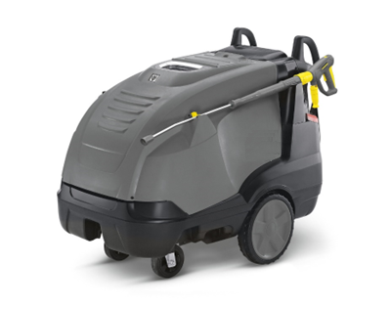

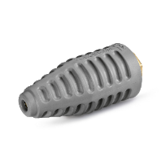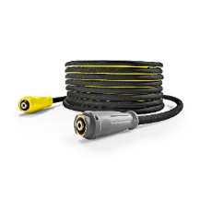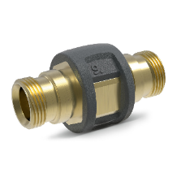

Ja norādīta vērtība, piedāvājums var būt ar norādīto vai augstāku vērtību, ja pie vērtības norādīts simbols "<" vai "≤", piedāvājuma konkrētai vērtībai jābūt, ievērojot simbola nozīmi, ja norādīts vērtību diapazons "–", jānodrošina, lai piedāvājums nosedz visu prasīto vērtību diapazonu (var būt mazāks par norādītā diapazona mazāko vērtību un lielāks par diapazona lielāko vērtību), ja norādīta vērtību robeža "÷", jānodrošina, lai piedāvājums atbilstu kādai no vērtību robežās esošai vērtībai
Lai pārliecinātos par atbilstību, norādīt precīzu avotu, kur atspoguļota tehniskā informācija (iesniegtā dokumenta datnes nosaukums, lapaspuse). Atbilstība tehniskajiem parametriem tiks pārbaudīta arī sadaļā "Dokumentācija" minētajos dokumentos
AS “Sadales tīkls” materiālu kategorijas nosaukums un numurs
Norādīt pilnu preces tipa apzīmējumu (modeļa nosaukums/reference/kods)

